Вопросы пожарной безопасности для детей и родителей очень важны, поэтому, родители, воспитатели детских садов должны уделять должное внимание этому вопросу. Нам повезло, и наши дети 17.10.2018 г. посетили пожарную часть 119 с. Константиновское, где узнали много нового и интересного!
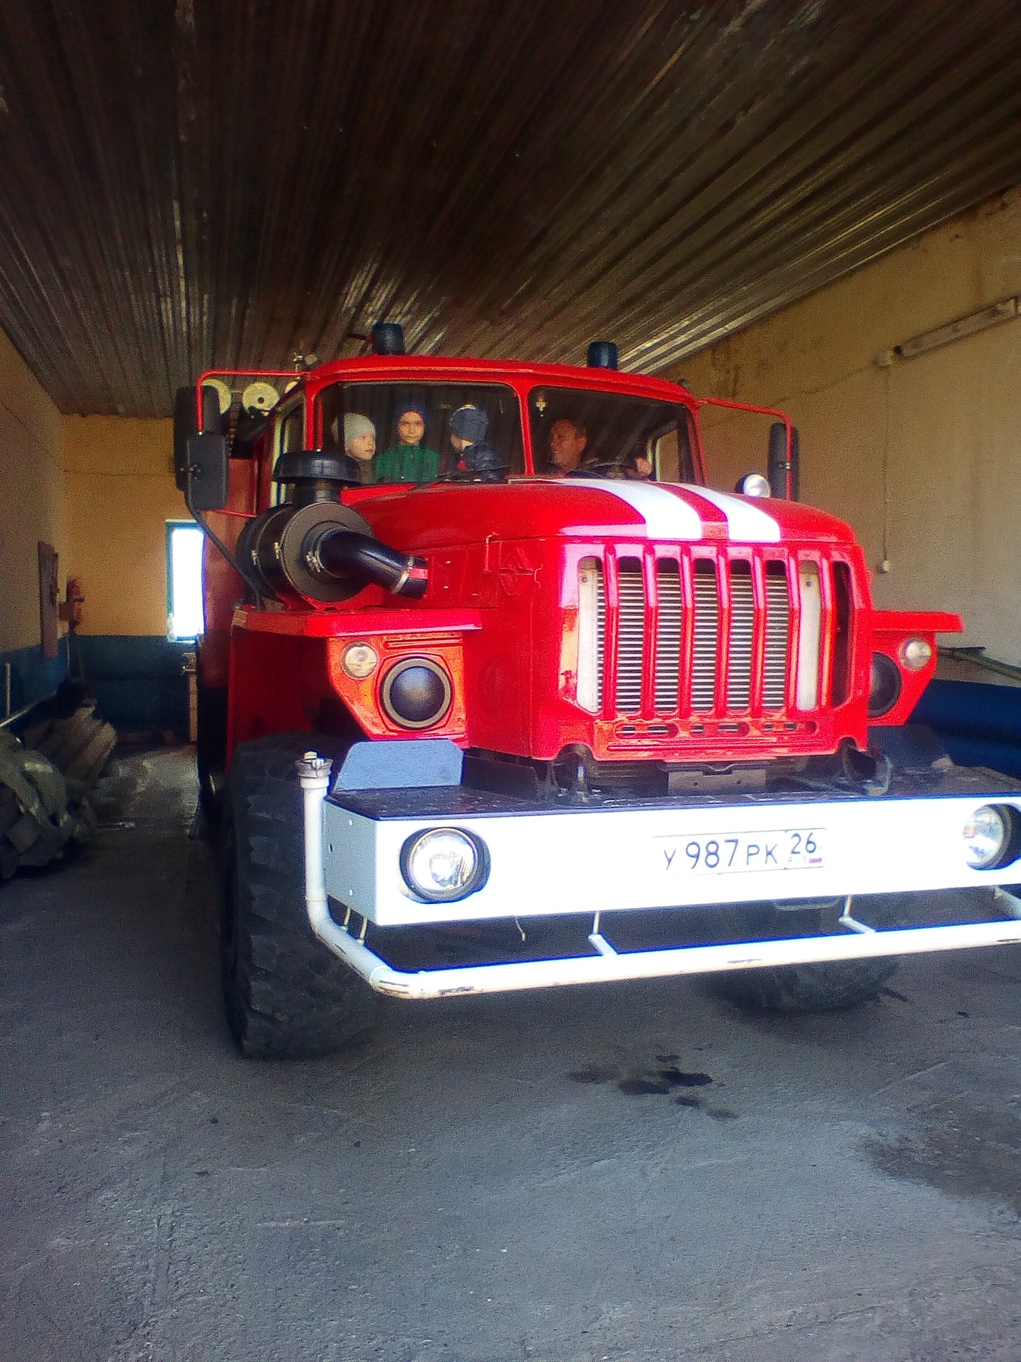

В здании Пожарной части детей приветливо встретили помощники начальника караула, которые и познакомили детей с помещением МЧС, оборудованием и его предназначением.

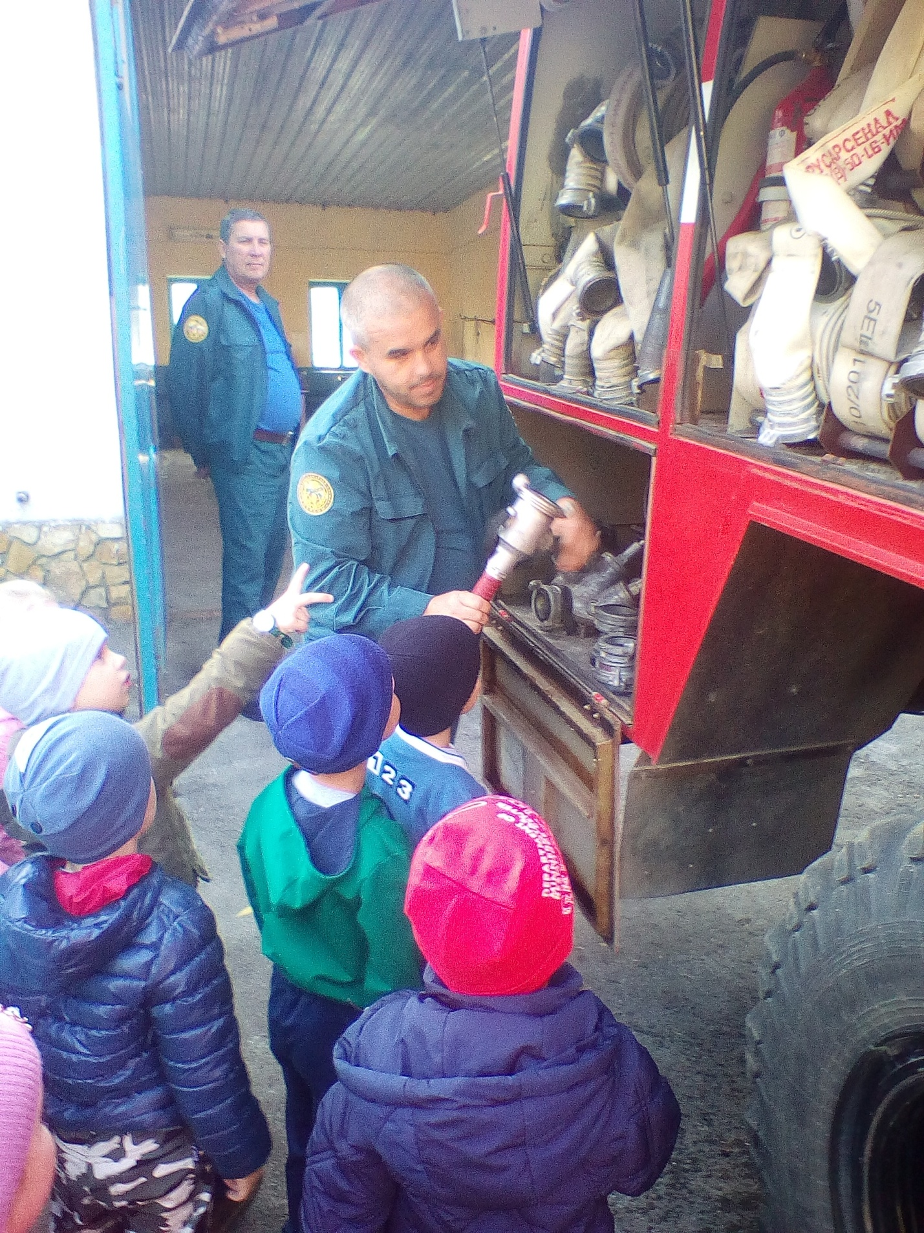

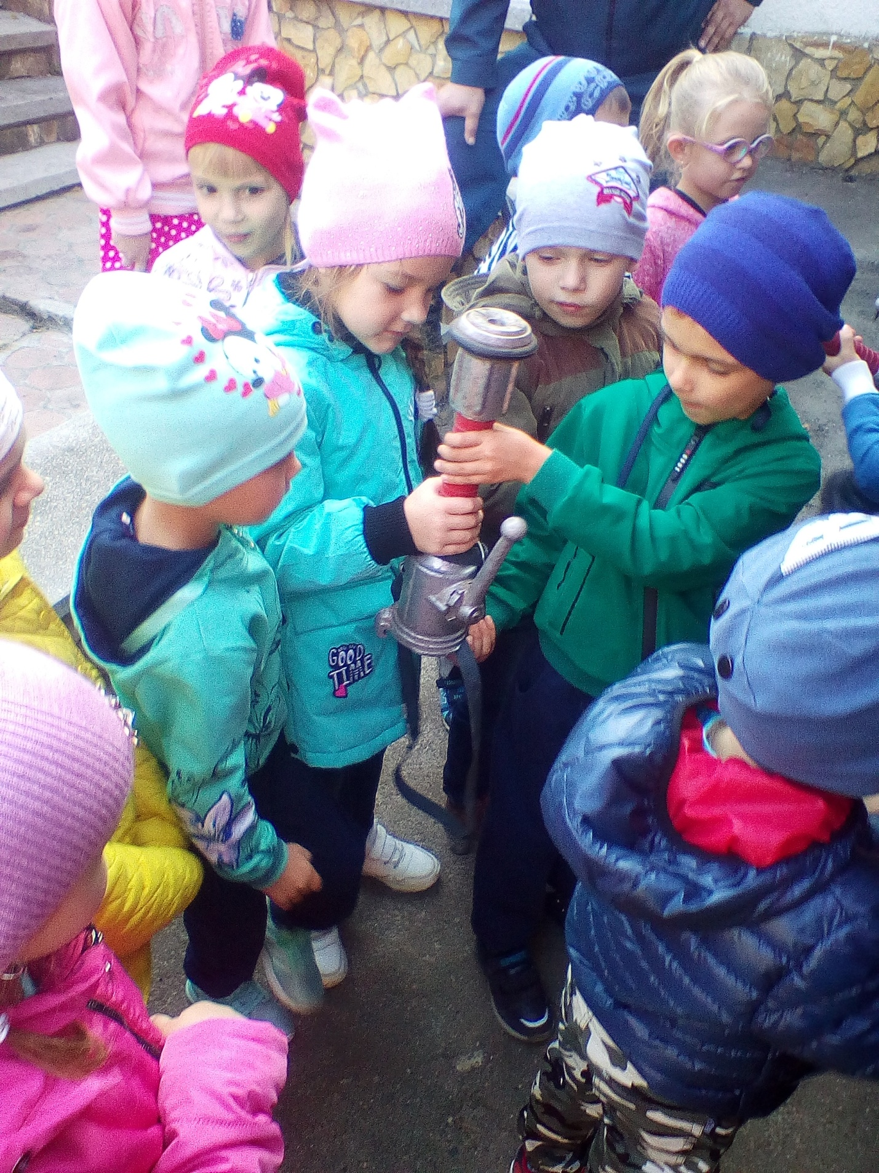

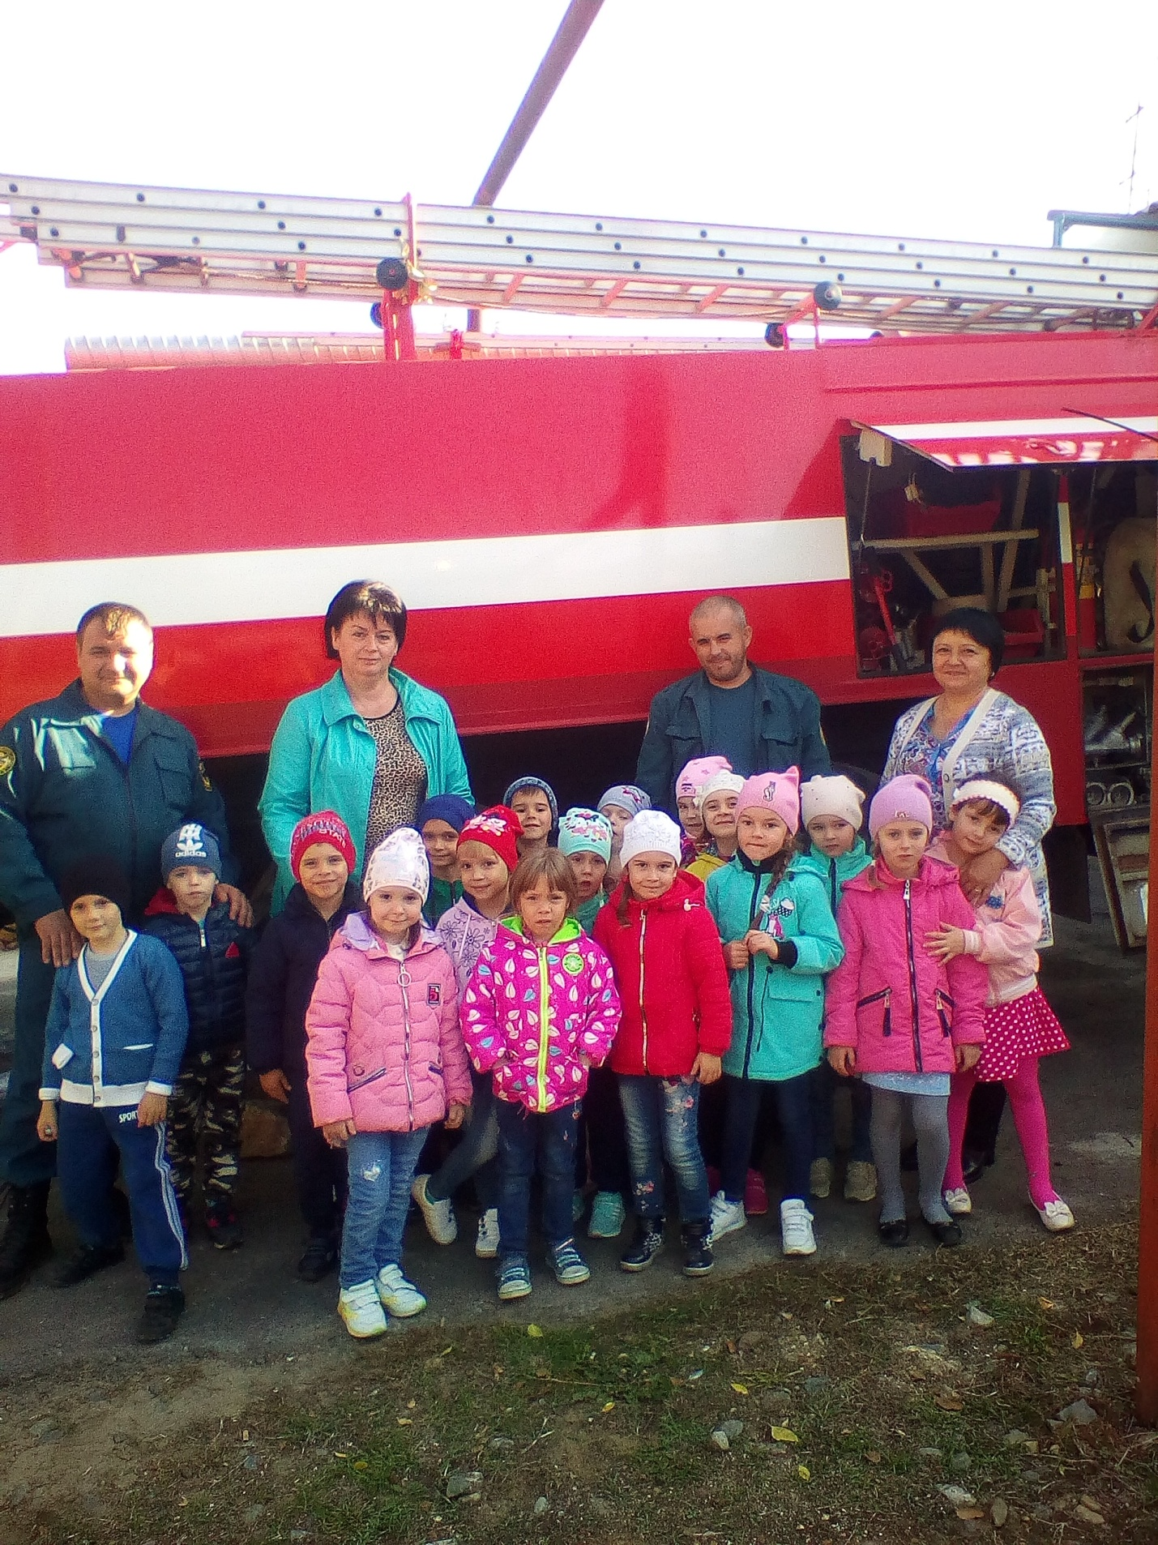
Дети получили заряд положительных эмоций от этой экскурсии. Такие встречи способствуют развитию понимания у детей, того, что соблюдать правила пожарной безопасности надо всегда и везде. Формируют у детей уважительное отношение к профессии пожарного.

